
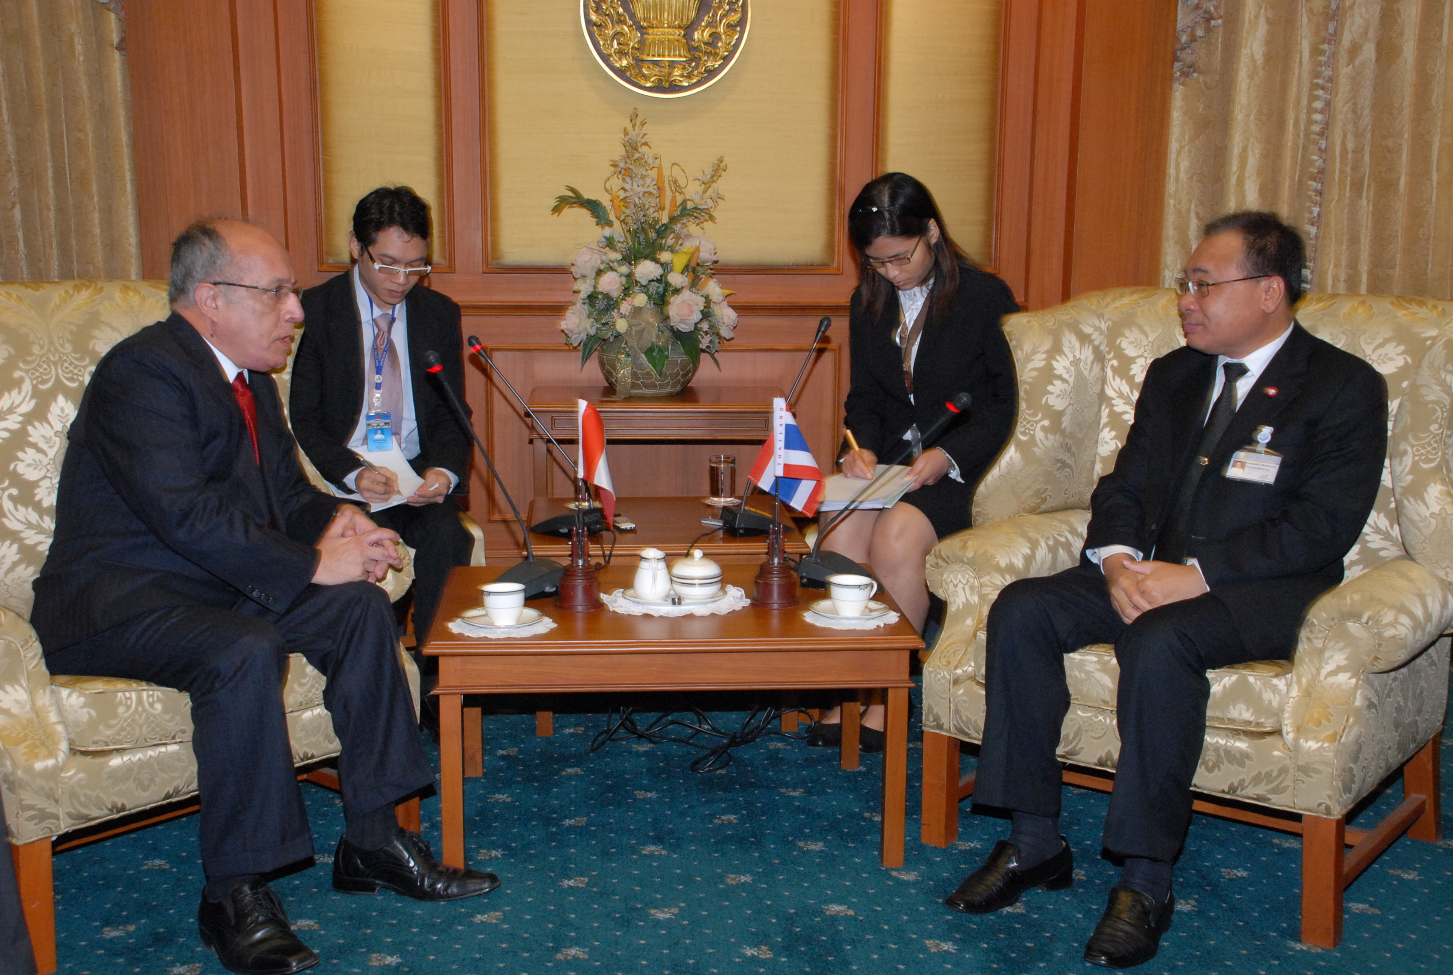

ทูตเปรูแสดงความยินดีต่อประธานรัฐสภา

นายสมศักดิ์ เกียรติสุรนนท์ (ขวา) ประธานรัฐสภาและประธานสภาผู้แทนราษฎร ให้การรับรองนายคอร์เค กัสตาญาดา เมนเดซ (ซ้าย) เอกอัครราชทูตสาธารณรัฐเปรูประจำประเทศไทย ที่เข้าเยี่ยมคารวะเพื่อแสดงความยินดีต่อประธานรัฐสภา ในโอกาสเข้ารับตำแหน่งใหม่ ณ ห้องรับรอง ๒ อาคารรัฐสภา ๑ เมื่อวันก่อน

*******************************************

